NGHIÊN CỨU PHƯƠNG PHÁP NHẬN DIỆN XE

**Nguyễn Hoàng Trung Vương, Tôn Thất Nhật Minh, Đào Xuân Hải**

*Nguyễn Hoang Trung Vương 166 Nguyễn Công Trứ P8*

*Tôn Thất Nhật Minh, 15 Ngô Gia Tự Di Linh Lâm Đồng Việt Nam*

*Đào Xuân Hải, Hẽm 33 Trần Khánh Dư P8 Đà Lạt Lâm Đồng Việt Nam*

*Tác giả liên hệ: Email:*

*1910156@dlu.edu.vn*

[*1910136@dlu.edu.vn*](mailto:1910136@dlu.edu.vn)

*1911147@dlu.edu.vn*

**Mờ đầu**

*Bài nghiên cứu này mô tả mục đích, thiết kế và phương pháp để phát triển hệ thống nhận diện biển số xe. Nhóm em đã sử dụng phương pháp Tesseract OCR để nhận diện biển số xe. Thông qua việc xử lý ảnh và các bước tiền xử lý được đề xuất, kết quả thực nghiệm cho thấy hệ thống tạo ra các kết quả chính xác với độ chính xác trên 80% trong trường hợp biển số xe rõ ràng. Nhóm em cũng đã đưa ra một số đề xuất để nâng cao độ chính xác của hệ thống và giải quyết các thách thức trong việc nhận diện biển số xe.*

**Từ khóa:** OCR; Nhận diện biển số xe; Tesseract OCR

1. **GIỚI THIỆU**

Luận án tập trung nghiên cứu về phương pháp nhận diện xe đặc biệt là nhận diện biển số xe, một lĩnh vực quan tâm của các nhà quản lý giao thông và người nghiên cứu về công nghệ. Trong bối cảnh của sự phát triển trong cuộc cách mạng công nghiệp 4.0, công nghệ nhận diện xe trở nên cần thiết hơn bao giờ hết để giải quyết vấn đề quản lý giao thông và an toàn giao thông, đặc biệt là với sự tăng lên của nhu cầu vận chuyển hàng hóa và người dân tăng đột biến.

Nhóm chọn đề tài nhận diện xe do hiểu rõ vấn đề an toàn giao thông và sử dụng công nghệ mới như học sâu, phù hợp với năng lực và hứng thú của bọn họ.

Trong tài liệu này, chúng ta sẽ tìm hiểu về nguyên lý của nhận dạng biển số xe xem nó sẽ gồm các bước nào, chi tiết thực hiện ra sao từ trong lý thuyết và các áp dụng vào trong code.

# TỔNG QUAN

* 1. **Giới thiệu đề tài**
     1. **Giới thiệu**

Trong khuôn khổ của luận án này, nhóm em sẽ tập trung vào một chủ đề cụ thể là phương pháp nhận diện xe, đặc biệt là nhận diện biển số xe

* + 1. **Lý do chọn đề tài**

Lý do nhóm em chọn đề tài này là vì bản thân chúng em cũng là một người sử dụng phương tiện giao thông trong đời sống hàng ngày

* + 1. **Nội dung đề tài**

Trong tài liệu này, chúng ta sẽ tìm hiểu về nguyên lý của nhận dạng biển số xe xem nó sẽ gồm các bước nào, chi tiết thực hiện ra sao từ trong lý thuyết và các áp dụng vào trong code.

* Tách biển số
* Phân đoạn ký tự
* Nhận dạng ký tự
  + 1. **Mục tiêu đề tài**

Mục tiêu của luận án này là đề xuất một phương pháp nhận diện xe (nhận diện biển số xe) hiệu quả, chính xác và đáng tin cậy hơn. Từ đó cải thiện hiệu quả quản lý và kiểm soát giao thông, đảm bảo an toàn cho người dân và hàng hóa.

* + 1. **Tầm quan trọng của đề tài**

Đề tài nghiên cứu phương pháp nhận diện xe (nhận diện biển số xe) có tầm quan trọng rất lớn trong thực tiễn hiện nay.

* 1. **Tách biển số**
     1. **Tổng quan về tách biển số**
     2. **Tìm vùng màu trắng**
     3. **Xác định vùng chứa biển số**
     4. **Cắt vùng chứa biển số**
     5. **Tìm góc nghiêng và xoay**
        1. **Biến đổi Radon**
           1. **Tổng quan về biến đổi Radon**
           2. **Các bước thực hiện**

**Biến đổi ảnh nhị phân**

**Thực hiện biến đổi Radon trên ảnh biên θ = 0:179**

**Tìm các giá trị lớn nhất của R trong biến đổi Radon**

* + - 1. **Tìm góc nghiêng và xoay**
    1. **Cấc biến số chính xác**
  1. **Phân Đoạn Ký Tự**
     1. **Tổng quan về phân đoạn ký tự**
     2. **Nhị phân biển số xe**
     3. **Chuẩn hóa biển số**
     4. **Phân đoạn ký tự**
        1. **Chương trình chia đôi biển số**
        2. **Chương trình phân vùng kí tự**
  2. **Nhận Dạng Ký Tự**
     1. **Tổng quát nhận dạng ký tự**
     2. **Lựa chọn phương pháp**
        1. **Phương pháp nhận dạng cổ điển**
        2. **Phương pháp ứng dụng mạng neutral**
     3. **Giới thiệu về mạng neural (neural networks)**
        1. **Khái niệm**
        2. **Mô hình của một mạng neural nhân tạo**
        3. **Thiết kế 1 mạng Neural**
        4. **Cơ sở lý thuyết và giải thuật cho huấn luyện lan truyền ngược**
     4. **Ứng dụng mạng lan truyền ngược vào nhận dạng ký tự**
        1. **Thiết kế mạng lan truyền ngược**
        2. **Quá trình nhận dạng**
        3. **Phương pháp tăng khả năng tổng quát của mạng**
        4. **Huấn luyện mạng lan truyền ngược**
  3. **Phương pháp TESSERACT OCR**
     1. **Tổng quan về phương pháp**
        1. **Tổng quan**
        2. **Chức năng của Tesseract**
        3. **Kiến trúc giải thuật nhận dạng chữ**
     2. **Code**
        1. **Nhận diện bằng file ảnh**
        2. **Nhận diện bằng webcam - realtime**

# PHƯƠNG PHÁP

* 1. **Phương pháp nhận dạng cố điển**

**Giới thiệu phương pháp**:

Phương pháp này sẽ có 1 tập ma trận ký tự mẫu. Phương pháp này khá đơn giản: ma trận ký tự cần nhận dạng khá giống với ma trận ký tự đó trong tập mẫu. Ví dụ, ta nhận dạng các số từ 0 đến 9 thì trong tập mẫu, ta sẽ tạo ra các ma trận ký tự từ 0 đến 9. Giả sử ma trận cần nhận dạng là số 1 thì ma trận này nhìn bằng mặt thấy cũng khá giống sao với ma trận số 1 trong tập mẫu.

**Ưu và nhược điểm:**

Phương pháp này tuy đơn giản nhưng hiệu quả trong trường hợp tập ảnh nhận dạng rõ nét, ít bị nhiễu. Nếu ảnh bị nhiễu thì ma trận đầu vào thay đổi, lúc này tập mẫu sẽ không còn chính xác. Trong 1 vài trường hợp biển số ban đầu bị nghiêng hoặc lệch, khi ta xoay và chuẩn hóa kích thước thì các ký tự bị nhiễu và khi so sánh với tập mẫu cũng không còn chính xác.

* 1. **Phương pháp ứng dụng mạng neural**

Cũng như phương pháp cổ điển, ta nhận dạng các ký tự nhờ vào vị trí và hàng của ký tự đó trên biển số, nhưng ở đây ta sử dụng nhiều tập mẫu để so sánh qua đó làm tăng độ chính xác khi nhận dạng. Hơn nữa trong MATLAB, có TOOLBOX hỗ trợ về phần neural làm cho việc nhận dạng trở nên dễ dàng hơn.

Vì lý do trên mà khi tiến hành nhận dạng ký tự, người thực hiện đã chọn phương pháp nhận dạng dùng mạng neural [1], [2].

* 1. **Phương pháp Tesseract OCR**
     1. **Tổng quan về phương pháp**

Khác với những phần mềm vì mục tiêu thương mại, Tesseract là một thư viện – không phải là chương trình – nhận dạng ký tự quang học. Nó có mã nguồn mở, được công khai dưới giấy phép Apache, phiên bản 2.0, và được phát triển dưới sự tài trợ của Google từ năm 2006. Tesseract được đánh giá là một trong số ít những thư viện nhận dạng ký tự quang học mã nguồn mở tốt nhất hiện nay.

* + 1. **Chức năng của Tesseract**

Tesseract là một thư viện nhận diện ký tự quang học mã nguồn mở, được phát triển từ năm 1995 và có thể chạy trên nhiều hệ điều hành khác nhau. Tesseract phiên bản 3.0 đã được bổ sung thêm định dạng đầu ra, phân tích bố cục và hỗ trợ nhiều ngôn ngữ. Các phiên bản mới còn được cải tiến và nâng cao chất lượng nhận dạng với độ chính xác cao hơn.

* + 1. **Kiến trúc giải thuật và nhận dạng chữ**

Tesseract sử dụng kiến trúc điển hình từ trên xuống để nhận dạng ký tự quang học. Bước đầu tiên là tiền xử lý ảnh để chọn ngưỡng thông qua giải thuật Otsu, sau đó ngưỡng được sử dụng để chuyển đổi ảnh đầu vào thành ảnh nhị phân chứa các vùng văn bản hình dạng đa giác.

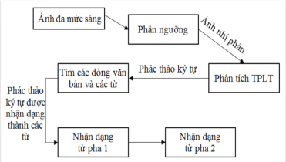

Hình 3.3.3.1: Kiến trúc nhận dạng văn bản chữ in trong Tesseract

Sau khi ảnh đầu vào được tiền xử lý thành ảnh nhị phân, Tesseract sử dụng bộ Phân tích thành phần liên thông để tách các ký tự trong hình. Khối Tìm các dòng văn bản và từ thực hiện các chức năng để xác định dòng chặn dưới và chặn trên, tìm khoảng cách giữa chữ và số, và phát hiện các ký tự có độ cao chênh lệch trong dòng như ký tự drop-cap, ký tự chấm câu, ký tự dấu và nhiễu. Nếu ảnh số có dòng có độ nghiêng hoặc cong, giải thuật Hough được sử dụng để đưa ảnh số về vị trí thông thường, và phương trình spline được sử dụng để thiết lập các dòng cơ sở cho trường hợp dòng có độ cong.

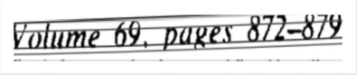

Hình 3.3.3.2: Đường cơ sở hình cong

Cắt gọn từ sẽ xác định xem có các ký tự liền nhau trong một từ hay không. Nếu có nó sẽ cắt nhỏ các ký tự ra thành các ký tự riêng lẻ.

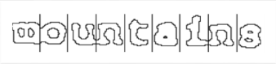

Hình 3.3.3.3: Cắt các ký tự liền nhau

Nhận dạng khoảng cách giữa chữ và số là một bài toán rắc rối. Trong văn bản có nhiều phông chữ khác nhau dẫn tới khoảng cách giữa các từ và số khác nhau. Tesseract khắc phục khó khăn trên bằng cách đo khoảng cách được chọn gần ngưỡng nào đó như là giá trị mờ với sai số. Sơ đồ nhận dạng một từ là quy trình phân tích một từ được chia ra thành các ký tự:

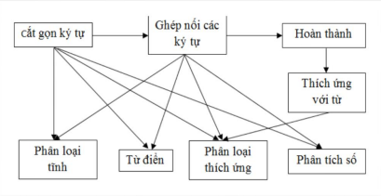

Hình 3.3.3.4: Sơ đồ nhận dạng từ

Mỗi ký tự cần nhận dạng có khoảng 50 tới 100 đặc trưng riêng, mỗi đặc trưng chứa 3 tham số là hoành độ, tung độ, và góc xoay. Mỗi ký tự mẫu có từ 10 tới 20 đặc trưng, mỗi đặc trưng có 4 tham số là hoành độ, tung độ, góc xoay, độ dài. Chức năng phân loại ký tự tạo ra danh sách rút gọn chứa các ký tự mà ký tự đối sánh có thể trùng khớp. Đặc trưng của ký tự nhận dạng được đối sánh với lớp véc tơ bít của ký tự mẫu, và tính toán sự khác nhau giữa các đặc trưng của chúng. Tham số thứ hai là độ dài của ký tự nhận dạng.

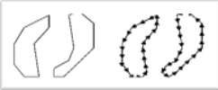

Hình 3.3.3.5: Các đặc trưng ký tự được nhận dạng

Hệ số đánh giá đối sánh được tính bằng tích hai tham số, cặp đối sánh có hệ số nhỏ nhất được xem là tương tự nhau. Chức năng phân loại tĩnh thường được dùng để nhận dạng các ký tự riêng, còn chức năng phân loại thích ứng được dùng để nhận dạng các ký tự theo phông chữ chuẩn. Bộ từ điển lưu trữ các ký tự theo các phông chữ khác nhau và các từ hay sử dụng.

1. KẾT QUẢ

* Nhận dạng theo hình ảnh**:**
* 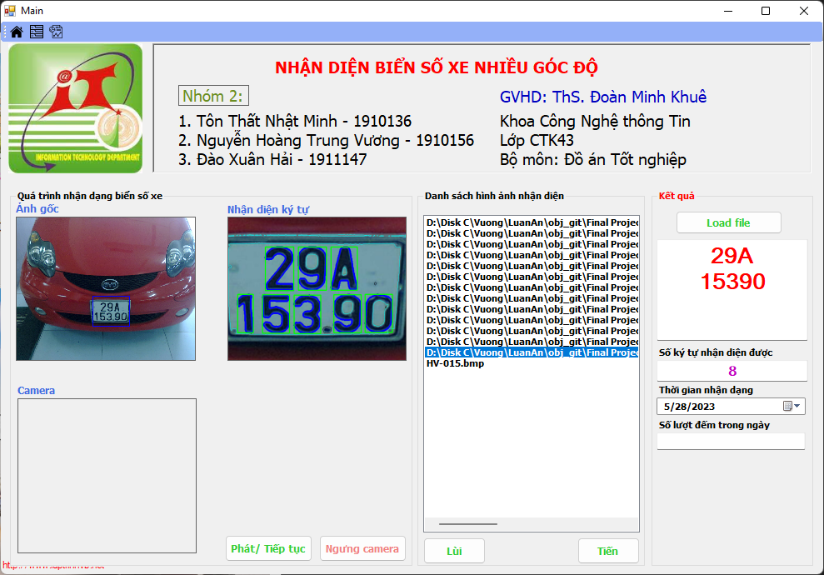
* Nhận dạng với video/ webcam:

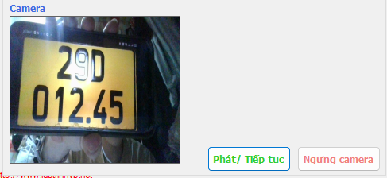

**KẾT LUẬN**

Sau một thời gian nghiên cứu và thực hiện đề tài, luận văn đã đạt được một số mục tiêu đã đề ra, thu được những kết quả ý nghĩa với thực tiễn. Đã tóm tắt được lý thuyết liên quan đến phát hiện tri thức và khai phá dữ liệu, đặt biệt nhấn mạnh vào phương pháp khai phá dữ liệu cơ bản là Tesseract OCR. Đã hiểu được quy đinh chung trong đào tạo, những vấn đề còn tồn tại trong quá trình học tập, thu thập và tìm hiểu về dữ liệu quản lý đào tạo sinh viên đại học. Đã đề xuất được bài toán mà mục tiêu là trợ giúp cho các hoạt động cố vấn học tập. Với kiến thức còn hạn chế trong quá trình nghiên cứu không thể tránh khỏi những sai sót. Vì vậy, nhóm em kính mong nhận được sự giúp đỡ, góp ý chân thành của quý Thầy Cô để chúng em có thể bổ sung và hoàn thiện đồ án tốt nghiệp của nhóm được tốt hơn.

# Lời Cảm Ơn

Em xin gửi lời cảm ơn chân thành tới Thạc sĩ Đoàn Minh Khuê và cô Trần Thị Linh đã hướng dẫn nhóm em trong quá trình thực hiện bài đồ án tốt nghiệp suốt 4 năm học tại trường đại học Đà Lạt. Sự trải nghiệm và kiến thức nhóm em thu được từ hai người đã giúp nhóm phát triển kỹ năng và cải thiện khả năng nghiên cứu của mình.

Nhóm em cũng xin tri ân đến tất cả các giáo viên của khoa Công Nghệ Thông Tin - trường đại học Đà Lạt, những người đã truyền đạt kiến thức, kinh nghiệm và giúp nhóm em phát triển kỹ năng của mình trong suốt hành trình học tập. Những kiến thức nền tảng, các kỹ năng thực tiễn và kinh nghiệm từ các giáo viên đã góp phần giúp nhóm em xây dựng được sự nghiệp và phát triển tốt hơn trong tương lai.

Nhóm em rất biết ơn và hoan nghênh việc các giáo viên của trường đã cống hiến và hướng dẫn tận tình trong suốt 4 năm học tập và nghiên cứu tại trường đại học Đà Lạt. Những kiến thức chuyên môn, sự hỗ trợ về mặt thực tiễn, cũng như sự khuyến khích và động viên của các giáo viên đã giúp nhóm em cảm thấy tự tin hơn khi bước vào cuộc sống và sẽ là động lực vững chắc cho em trên hành trình tương lai.

Một lần nữa, Nhóm em xin chân thành cảm ơn các giáo viên của khoa Công Nghệ Thông Tin - trường đại học Đà Lạt để nhóm em có thể hoàn thành bài đồ án tốt nghiệp của mình một cách tốt đẹp và chuẩn bị cho những thách thức trên hành trình tương lai

Chúng em xin chân thành cảm ơn!

# TÀI LIỆU THAM KHẢO

1. Ollver TheoBald, (2015), [Machine Learning](https://www.thegioimaychu.vn/blog/thuat-ngu/machine-learning/) For Absolute Beginners: A Plain English Introduction.
2. Gary Bradski & Adrian Kaehler, (2008), Learning OpenCV, O’Reilly Media.
3. PGS.TS Nguyễn Quang Hoan (2006), Giáo trình xử lý ảnh, Học viện bưu chính viễn thông, Xuất Bản Hà Nội.
4. Lương Mạnh Bá & Nguyễn Thanh Thủy (2000), Nhập môn xử lý ảnh số, Đại học Bách Khoa Hà Nội, Giáo dục.
5. "Vehicle Recognition System Based on Deep Convolutional Neural Network," Pu, Q., and Zhou, Z. (2018). https://ieeexplore.ieee.org/document/8563822/